Texas Hold'em

Model podataka

Verzija 1.0
Pregled izmena
Datum | Verzija | Opis | Autor
10.09.2017. | 1.0 | Inicijalna verzija | Nevena Radosavljević

Sadržaj
1. Cilj dokumenta 4
2. Ciljevi i ograničenja arhitekture 4
3. Osnovna arhitektura sistema 4
4. MVC Framework 5
5. SignalR 6

Model podataka

Cilj dokumenta

Cilj ovog dokumenta je opis modela podataka aplikacije Texas Hold'em koja implementira čuvenu kartašku igru Texas Hold'em poker, kao i prikaz projektnih obrazaca korišćenih prilikom projektovanja aplikacije.

MongoDB

MongoDB je besplatna višeplatformska baza podataka zasnovana na čuvanju dokumenata. Klasifikuje se pod NoSQL baze podataka i koristi JSON-olike dokumente.

Šema baze podataka

Texas Hold’em aplikacija nema potrebu za striktno struktuiranim podacima, relacije između podataka gotovo da i ne postoje, pa se zbog toga kao baza podataka koristi dokument baza, odnosno MongoDB.

Aplikacija sadrži sistem za autentifikaciju korisnika. Nakon logovanja ili registrovanja na sistem, korisnik može započeti igru ručnim odabirom stola. U tom slučaju on može izabrati sto sa bilo kojim rasponom minimalnih i maksimalnih uloga, sve dok ti ulozi ne prevazilaze njegove novčane mogućnosti.

User dokument u bazi:
Za igrača je neophodno pamtiti username i password koji omogućavaju autentifikaciju korisnika. Osim toga svaki igrač prilikom registracije bira jednog od nekoliko ponuđenih avatara za profilnu sliku, što se takođe skladišti u bazi. Prilikom prve registracije igrač dobija i odgovarajuću svotu novca kako bi mogao da igra za početničkim stolovima, a nakon svake partije ta svota se uvećava/umanjuje za odgovarajući iznos.

Svaki igrač ima mogućnost da odgleda svoju najbolje odigranu partiju, odnosno partiju u kojoj je osvojio najveću količinu novca. Ovoj opciji je moguće pristupiti klikom na Replay dugme na početnoj stranici.

Izgled User dokumenta sa atributima prikazan je na sledećoj slici:

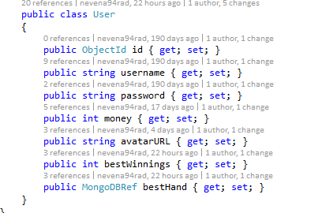

Table dokument u bazi:
Sto predstavlja sobu za igranje sa postavljenim odgovarajućim parametrima, kao što su najmanji mogući ulog, maksimalni ulog i slično. U zavisnosti od novca koji trenutno ima korisnik bira sobu (sto) koji mu najviše odgovara, a ukoliko ima manje novca od minimalnog uloga, korisnik uopšte neće ni imati mogućnost da sedne za sto.

Izgled Table dokumenta sa atributima prikazan je na sledećoj slici:

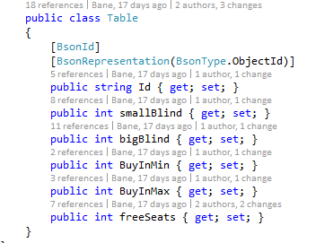

Hand dokument u bazi:
Koristi se za pamćenje najbolje odigrane partije konkretnog korisnika. Svaki korisnik nakon logovanja ima mogućnost da pritiskom na dugme Replay odgleda partiju u kojoj je osvojio najveću svotu novca.
Da bi to bilo moguće za svaku takvu partiju se mora zapamtiti username svakog korisnika koji je u njoj učestvovao, njihova pozicija za stolom, karte koje su im dodeljene, karte izbačene na sto, kao i lista odigranih poteza od strane svakog igrača.

Izgled Hand dokumenta sa atributima prikazan je na sledećoj slici:

